新桥街道中心幼儿园小三班幼儿生活状况记录表

**评价与分析：**

来园人数4人，有6位幼儿请假，23位幼儿前往淹城野生动物园参观。

**早晨入园情况：**

今天，我们班有23位幼儿前往淹城野生动物园参观，还有4位幼儿准时带好口罩进入幼儿园，进入教室后，孩子们都能够和老师阿姨打招呼，并且能够主动地来到午睡室喝牛奶，孩子们选择自己喜欢吃的饼干便开始喝起牛奶来。

喝完牛奶后，我们一起来到了小四班，和小四班的小朋友们一起玩区域游戏。

**区域游戏情况：**

在喝完牛奶之后，孩子们便开始玩了起来，孩子们到小四班便选择了磁力片的游戏，只见陈盼拿出正方形的磁力片，一会儿便拼出了一个正方体，贾清晨则拿着两片正方形的磁力片，将这两片磁力片黏在一起，感受磁力的奥秘，张砚钧拿着一个正方形和几片三角形的磁力片，拼出来一个尖尖角，任伊桐拿着磁力片在搭建房子。

**集体活动：**

今天，我们和小四班的小朋友们一起听了一个《好饿的小蛇》的故事，本活动是围绕绘本开展的，这个活动能吸引孩子的注意力，内容简单，画面形象生动有趣，小蛇吃东西时：“啊呜-咕嘟，真好吃”，动作简单，充满童趣，孩子们容易模仿。因为他们平时都吃过苹果、香蕉、菠萝、葡萄，对它们很熟悉，他们都能说出这些水果的颜色和味道，所以他们感到学习是件容易的事，从而激发了孩子们学习兴趣。在活动中，孩子们都能够认真的倾听故事内容。

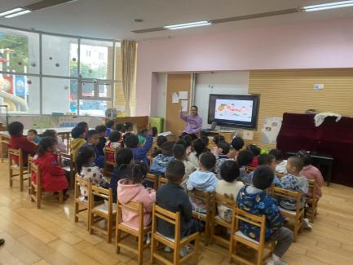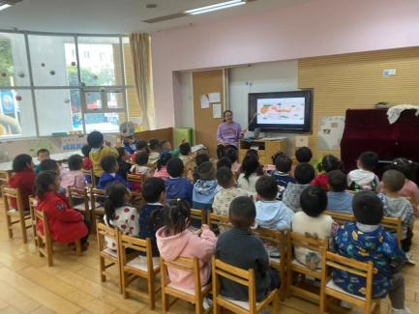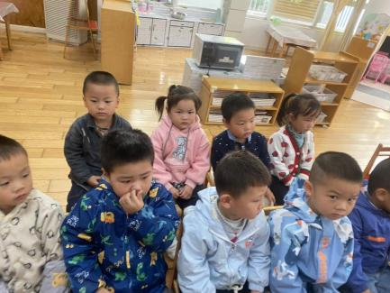

**午睡情况：**

在今天午睡过程中，四位孩子都能够在12:30之前睡着，其中任伊桐需要老师陪伴，其他孩子都能够自己入睡。

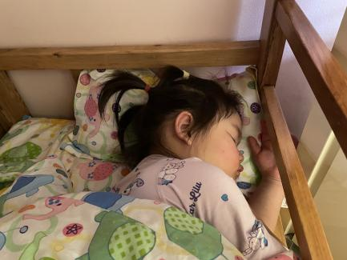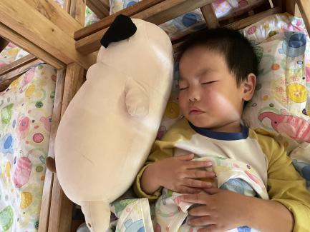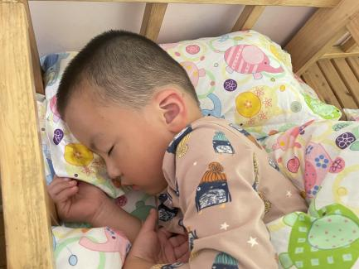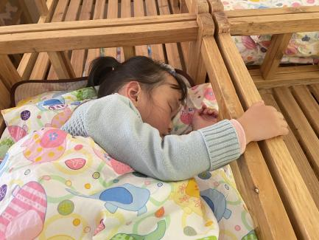

**户外游戏情况：**

今天，我们进行了户外游戏，我们玩的是小木屋的游戏，只见四个孩子爬上小木屋便玩了起来，一会儿爬上小山坡，从小山坡上滑下来，一会儿爬到小树屋上面捡树叶，一会儿走过荡桥，和其他班的小朋友在一起，玩的可开心啦！

**其他情况：**

有23位孩子今天跟着爸爸妈妈来到了动物园，你看，孩子们在动物园看到了很多的小动物，有老虎、狮子、熊猫等，还在动物园中给小动物喂了好吃的胡萝卜，可好玩啦！

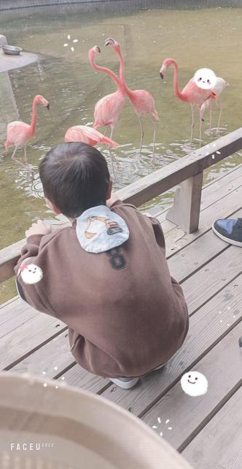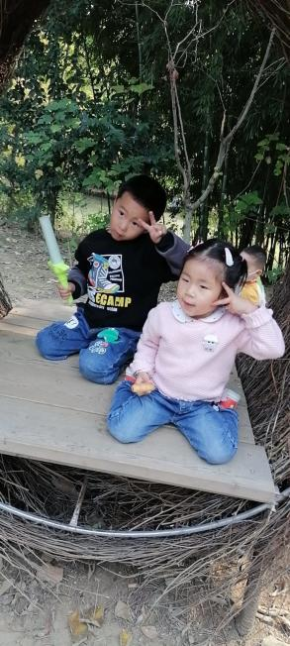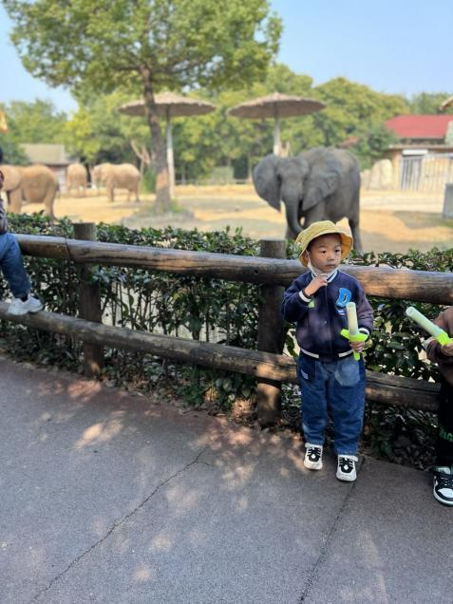

老师的话：

1.请外地回常家长，及时跟自己住址所在网格的网格员报备。网格员都组织了本网格居民的居民群，不知道谁是网格员的，每个楼道下都贴了联系方式的海报，可以去看下，网格员会做好登记、后续监督核酸和其他服务工作，家长找不到的话再联系社区，有事都可以跟自己的网格员反应，以便充分利用资源。同时出市，出省的及时报备老师、社区，按照社区要求进行检测。幼儿监测期间不得入园！

2.安全教育平台还未完成的请尽快完成哦！

3.全省网格知晓率和群众安全感的电话测评11月要开始了，请您耐心接听12340测评电话问答，您的“安全”、“知晓”和“满意”是网格服务管理者前进的最大动力。请还未填写的尽快填一下群内2022年新桥街道网格服务管理满意度和群众安全感测评调查问卷哦